令和８年度 児童朝会 ３７ 講話
令和８年７月６日 【睡眠１】
みなさん、おはようございます。校長先生の言葉は皆さんの心に届いていますか。雨が続いています。廊下や階段が滑りやすくなっていますので、十分注意してください。
まずは、「いいとこみつけたよ」からです。どの学年もよく聞き合って学んでいます。６年生のお友だちは、発言するお友だちの方をきちんと見ることができています。１年生もとても上手に聴き合えるようになりましたね。それからパックン清掃では、４年生の児童が一生懸命学級ボールを磨いてくれていました。そのあとは、廊下の絵具をぞうきんで拭いてくれていました。すばらしいです。これぞぱっくん清掃です。自分で考えて、自分で掃除をする。国語や算数も勉強ですが、こうして自分で考えて自分で掃除をすることができれば、掃除の時間も立派な勉強の時間です。

では、前回のお題から。
まず、「ぼくは、大きいドラゴンを見た」というのは、どんな状況でしょうか？
少し難しかったようで、あまり回答がありませんでした。ではみんなで一緒に考えてみましょう。「大きな」というのは、実際に見ていないものをいうときでしたね。それに対して「大きい」というのは、実際に見ています。しかし、ドラゴンは実際には存在しません。実在しないものを、どうやって見たのでしょうか？少しまわりのひとと聴き合ってみてください。
そう「ドラゴンの夢をみた。」「ドラゴンの出てくるゲームをした」などもいいですね。実在はしないけれど、見ることができるときは「大きい」ですね。
さて、もう一つの課題です。
① お弁当はおいしかった。
② お弁当がおいしかった。
この２つの文章の違いは何でしょうか。
こちらにはたくさんの意見をいただきました。ありがとうございました。

大きくまとめますと、①は「お弁当だけがおいしかった」という意見が大半でした。②は「お弁当が一番おいしかった」という意見が多かったです。どちらも正解です！すばらしいです。この「は」と「が」の使い分けは大人でも難しく、慣習としてみな使っていますが、この違いをきちんと説明できる人は少ないのです。
この違いはいくつかあるのですが、小学生でもわかりやすいのは、言いたいことがうしろにあるときは「は」、前にあるときは「が」になるというものでしょうか。
質問文を前につけるとわかりやすいです。①遠足は雨だったけど、お弁当はおいしかった？ときかれると、「お弁当はおいしかった」とお弁当よりもおいしいを強調したいので、「は」となります。一方、おやつやお茶、そしてお弁当の中で何が一番おいしかった？ときかれると、「お弁当がおいしかった」と「が」が使われます。普段なんとなく使っていますが、こんなに難しい言葉を私たちはしゃべっているのですね。

さて、今週からの新しいテーマ、睡眠のお話にいきます。ここに2人の小学生を登場してもらいます。一人はけんたくん。6年生です。「とにかくテストでいい点をとりたいっす！そうすれば、おこづかいがアップするっす！」一方、もう一人はゆみこさん。同じく6年生。「わたしは、元気に学校に通えたらいいの。お友だちとおしゃべりするのがだいすき！」
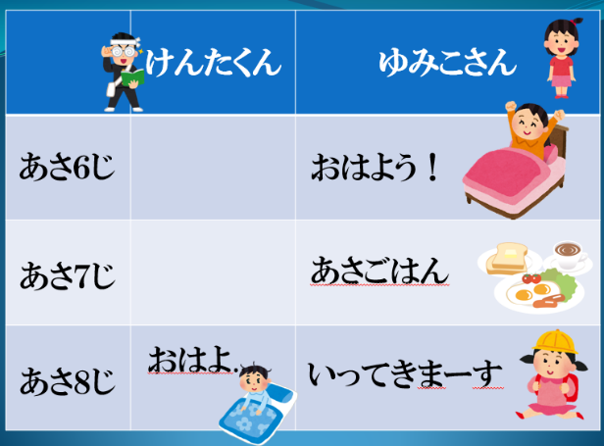
このふたりの生活をくわしくみていきましょう。
朝早く起きて、朝ごはんも食べて学校に行くのは誰でしたか？
逆に、朝寝坊で、朝ごはんも食べないで学校に行くのは誰でしたか？
それぞれ、ゆみこさん、けんたくんでしたね。では、なぜけんたくんは朝が起きられないのでしょうか？少し周りの人と聞き合ってみてください。

けんたくんにきいてみますと「ぼくは、テストで良い点をとるために、毎日夜１０時まで勉強しているんだよ！」
だそうです。

けんたくんとゆみこさんの、夕方からの生活をくわしくみますと、こんな感じです。
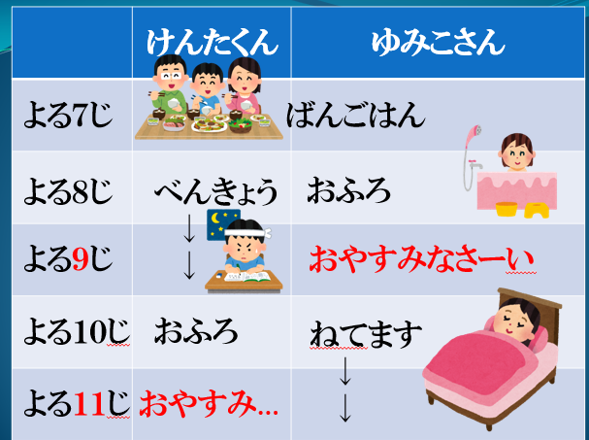

晩御飯のじかんは二人とも夜の7時ですが、そのあとすぐにお風呂に入ってねているゆみこさんと、けんたくんは勉強を2時間してから寝ています。
さて、このふたり、テストの点数のいいのはどちらでしょうか？
答えはまた来週お話ししますね。

では今週のお題です。
夜は何時に寝ていますか？
朝は何時に起きますか？
みなさんのお答えを、校長室前のボードで教えてください。

